第11回 中四国オープン

ディスクゴルフトーナメント

2008 JPDGA公式戦エリアブロック大会(ABT)

㈱ヒーロー協賛提携大会

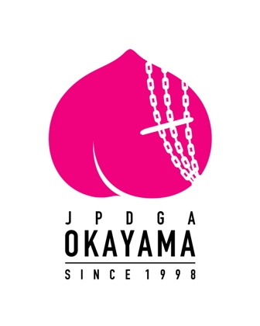

● 大会開催要項 ●
２００８年１０月２５日(土)～２６日(日)
場所：風の聖域ファミリーゴルフ場 (岡山県新見市大佐)

主催 日本ディスクゴルフ協会
主管 岡山県ディスクゴルフ協会
後援（予定） 日本フライングディスク協会
新見市・㈱備北民報社
吉備ケーブルテレビ
協賛 ㈱ヒーロー
㈱おおさネイチャークラブ
㈲ディスクスポーツ
公認 ＰＤＧＡ





● ごあいさつ ●
第１１回目となる今年の中四国オープンが、今年も新見市大佐の地で開催する運びとなりました。
コースは、大佐独特のグラウンドの高低差と風に、コースディレクターの想像力をフルに活かしたものに仕上げています。
参加者が楽しく交流できるような企画も考えながら、本大会の運営を準備してお待ちしていますので、是非ご参加頂きたいと思います。
なお、本大会は昨年と同様、㈱ヒーロー様の協賛を賜り、大会の各所でご協力をいただくこととなっております。

岡山県ディスクゴルフ協会 会長 木曽田郁一

＜日程＞ (開催の状況等で変更される場合がありますので、あらかじめご了承下さい)

●１０月２５日（土）
プロ部門 |  | チャレンジ部門（２５日のみ）
8：00～  9：30～  10：00～  14：00～  18：30～ | 受付開始  開会式プレーヤーズミーティング  第１ラウンド 18H  第２ラウンド 18H  交流会（申込者） | 10：00～  14：00～ | チャレンジ午前の部 18H  チャレンジ午後の部 18H

●１０月２６日（日）
プロ部門 |  | アマチュア部門（２６日のみ）
8：00～  10：00～  14：00～ | 第３ラウンド 9H  第4ラウンド 18H  決勝ラウンド 9H | 8：00 ～  9：30 ～  10：00～  13：15～ | 受付開始  開会式プレーヤーズミーティング  第１ラウンド 18H  アマ決勝 9H（全員）
16：00～ 表彰式・閉会式

＜募集部門＞ （各部門３名以上で成立、不成立の場合は上位部門となります）

●プロ部門： オープン ･ レディス ・ マスター（男・女：40歳以上）

●アマチュア部門（男・女）
・アドバンス （年齢別なし） | ・レジェンド （70歳以上）
・マスター （40歳以上）
・グランドマスター （50歳以上） | ・ジュニア：U16 （16歳未満）
・シニアグランドマスター（60歳以上） | ・ジュニア：U13 （13歳未満）

●チャレンジ部門……２５日のみ、フリー男女共通（初めての方歓迎）表彰はありません

＜競技内容＞ (開催の都合により変更される場合があります、ご了承下さい)

●プロ部門 （１０月２５日～２６日）
・予選ラウンド ：１８Ｈ×３ラウンド ９Ｈ×１ラウンド
・決勝ラウンド ：９Ｈ(上位４位タイまで)

●アマチュア部門 （１０月２６日）
・予選ラウンド ：１８Ｈ ・決勝ラウンド ： ９Ｈ（原則全員）

- 使用ディスク PDGA及びJPDGA公認の150クラス及びライトディスク･ラウンドノーズ
ディスク(水に浮くディスク)

＜参加費＞

●プロ部門(オープン･レディス・マスター)  ●アマチュア部門(各クラス)  ●ジュニア部門（U16・U13）  ●チャレンジ部門（午前の部・午後の部） | 会員5,０００円（※会員外7,０００円）  会員３,０００円（※会員外5,０００円）  会員２,０００円（※会員外３,０００円）  各部１,０００円（会員・会員外共通）
※参加費のほかに別途、プロ部門1,000円（２日分）・アマ・ジュニア部門500円（１日分）のラウンド使用料が必要となりますのでご了承ください。チャレンジ部門は参加費に込み）
※会員…JPDGA会員（C会員除く）・岡山県ＤＧ協会会員・ＪＦＤＡ（Ａ）会員以外は（ ）内料金となります。

＜宿泊・食事＞

●宿泊：一泊 2,500円 （風の聖域周辺施設）※割振りは大会本部で行います
●食事：一食 ５００円 （２５日の昼食・２６日の朝食と昼食、ご予約ください）
夕食（10/25のみ：交流パーティー）大人1,500円 小学生以下1,000円
（飲み物代は別途）
※新見市中心部にもホテル等がありますが、その場合は各自で対応してください。

＜申込＞
「第1１回中四国オープンディスクトーナメント参加申込書」により申込期限までに、下記の申込先あて参加申込いただくとともに、参加費等を払込（振込）ください。
●申し込み先 ○Eメール okayama_dga@yahoo.co.jp（空白と見える部分はアンダーバーです）
○FAX ０８６７-９８-２000（新見市大佐支局）
○郵送 〒719-3503 岡山県新見市大佐小阪部1509
新見市大佐支局内 岡山県ディスクゴルフ協会
●参加費払込（振込）先
○銀行振込 阿新農協／大佐支所 普通1671749岡山県ディスクゴルフ協会
○現金書留 上記郵送先と同じ 岡山県ディスクゴルフ協会あて

＜申込期限＞
- １０月１８日（土）午後７時まで。
（参加申込と参加料等入金の両方の締切りです。）
  - レイトエントリー（遅延申込）は10月22日（水）までです。
また、遅延料金1,000円が加算されますのでご了承願います。

＜お問い合わせ＞
ご不明の点は、以下にお問い合わせください。
- 岡山県ディスクゴルフ協会ホームページhttp://www12.plala.or.jp/okayamadga/のＢＢＳ（掲示板）への書き込み
- 協会あてＥメールokayama_dga@yahoo.co.jp送信
- 電話090-3749-5124（西井）・090-4805-5459（横張）
（深夜の電話はご遠慮ください）

＜その他情報＞
大会の概要や準備状況など、主催の「日本ディスクゴルフ協会」また「岡山県ディスクゴルフ協会」のホームページで大会情報を公開しています。ぜひご覧下さい。
《日本ディスクゴルフ協会》 http://www.jpdga.jp/
《岡山県ディスクゴルフ協会》http://www12.plala.or.jp/okayamadga/

＜会場へのアクセス＞
【広域図】
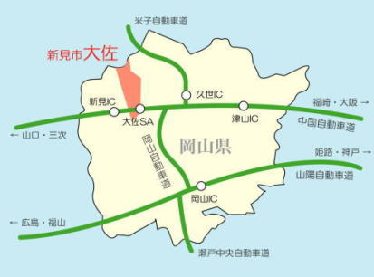
【詳細図：大佐内】
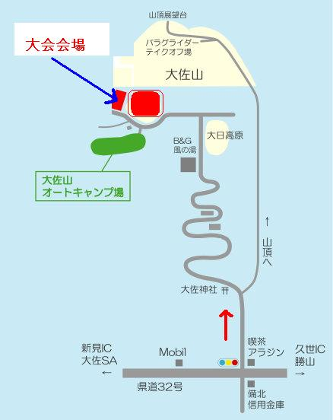

【中域図：近隣ＩＣ】
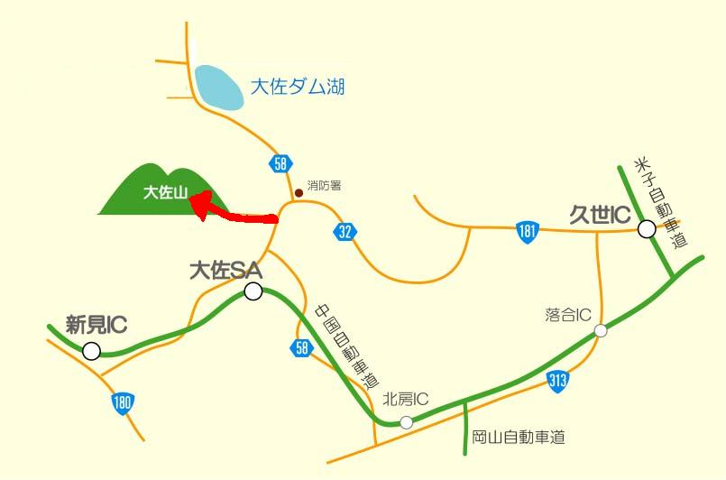

※道中は安全運転でお越しください。

①高速道利用（ETC搭載車：大型車除）（大阪・九州・四国方面から共通）
中国自動車道、大佐サービスエリア内のスマートICを出たら「県道：新見勝山線・大佐方面」の看板に従い約10分。
※大佐スマートICで出入りできる時間は、午前６時～午後１０時です。

②高速道利用（①以外）
◆九州方面から・・・中国自動車道を新見ICで降り左折（岡山・真庭・勝山方面）、国道180号を約１ｋｍ進み新見の街中で「真庭・津山」方面の看板に従い約20ｋｍ：新見ＩＣから約30分。
◆大阪方面から・・・中国自動車道から米子自動車道へ分岐し、すぐの久世ＩＣで降り左折（米子・久世市街方面）、国道181号を約14ｋｍ進み「新見」方面の看板に従い左折、その後約15ｋｍ：久世ＩＣから約40分。
◆四国方面から・・・岡山自動車道から中国道（新見方面）へ分岐し、新見ＩＣで降り、その後は上記九州方面からに同じ。
※北房ＩＣで降りることもできますが、その後が大佐まで道路が細かったりしますので、お勧めできません。

③鉄道利用
ＪＲ姫新線「刑部駅」で下車、会場までバス等ありませんので、鉄道利用される場合は、ご連絡ください。

第１１回中四国オープンディスクゴルフトーナメント参加申込書
平成２０年 月 日
フリガナ  氏 名 |  |  |  |  |  | 電 話
フリガナ  氏 名 |  |  |  |  |  | JPDGA＃ |  |  |  |  |  | JFDA＃ |  |  | PDGA＃
住 所 | 〒  メールアドレス： |  |  |  |  |  |  |  |  |  |  |  |  | 参加賞のﾎﾟﾛｼｬﾂ希望ｻｲｽﾞを○で囲んでください（ﾋｰﾛｰ提携）  Ｓ／Ｍ／Ｌ／ＸＬ
生年月日 | T・S・H 年 月 日 生（ 歳） |  |  |  |  |  |  |  |  | 性 別 |  |  | □ 男 □ 女
部 門  （必須） | プロ部門 ： オープン ・ レディス ・ マスター（男・女）  アマチュア部門 ・アドバンス ・レジェンド･  （男・女） ・マスター  ・グランドマスター ・ジュニアU16  ・シニアグランドマスター ・ジュニアU13 |  |  |  |  |  |  |  |  |  |  |  |  | 参加費・宿泊費など
部 門  （必須） |  |  |  |  |  |  |  |  |  |  |  |  |  | 円
ﾗｳﾝﾄﾞ料  （必須） | プロ部門 ２日 1,000円 アマ・ジュニア部門 １日 500円 |  |  |  |  |  |  |  |  |  |  |  |  | 円
宿 泊 等 | 宿 泊 | 風の聖域周辺施設 |  | 一泊2,500円 |  |  |  |  |  |  |  |  |  | 円
宿 泊 等 | 宿 泊 |  |  | ２４日(金) |  |  | ２５日(土)
宿 泊 等 | 食 事 | ご希望を○で囲んでください。 |  | 一食 ５００円 |  |  |  |  |  |  |  |  |  | 円
宿 泊 等 | 食 事 |  |  | ２５日(土) |  |  |  | ２６日(日)
宿 泊 等 | 食 事 |  |  | 昼 |  |  |  | 朝 ・ 昼
宿 泊 等 | 交流会 | ２５日(土) 18:30～ |  |  | 大人1,500円 × ( )人  小学生以下1,000円×( )人 |  |  |  |  |  |  |  |  | 円
宿 泊 等 | 合 計 金 額 |  |  |  |  |  |  |  |  |  |  |  |  | 円
宿 泊 等 | 支払方法 |  | □ 銀行振込 □ 現金書留 □ その他
＜備考欄・連絡事項＞
※ 同室希望者等をお書きください。（できるだけ考慮いたしますがご希望に添えない場合があります。）
誓 約 書
私は、第１１回中四国オープンディスクゴルフトーナメントへの参加にあたり、下記のことを誓約いたします。
○私は、大会主催者による全ての大会規約、規則、指示に従うことに同意します。
○私は、大会において、テレビ、ラジオ、新聞、雑誌などが私を撮影、取材し、それをディスクゴルフ及び大会の報道目的で放送または掲載することに同意します。
○私は、私個人の所有品及び競技用具の管理について一切の責任を持ち、大会主催者に対してその紛失、破損等の責任を一切問いません。
○私は、大会期間中に発生した事故などの責任を一切大会主催者に問いません。
○私は、気象状況の悪化及び競技環境の不良等により競技日程あるいは競技内容に変更があっても異議を申しません。

署名 印

